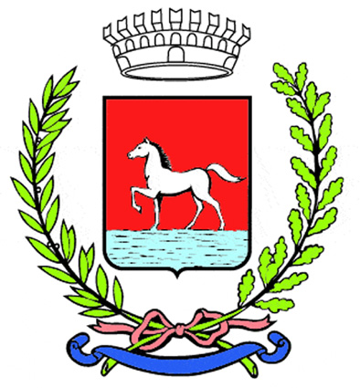
Comunicato stampa
16.4.2025

Il Comune di Bagnacavallo si unisce al ricordo del maestro Giuseppe Montanari, figura di rilievo nel panorama musicale italiano, cittadino di Bagnacavallo da oltre vent’anni.

Nato a Lugo nel 1940, Montanari ha dedicato la sua vita alla musica come direttore d’orchestra, direttore musicale e docente. Diplomato al Conservatorio G.B. Martini di Bologna, ha collaborato per molti anni con istituzioni di primo piano come il Maggio Musicale Fiorentino e il Teatro alla Scala di Milano, oltre ad aver svolto attività didattica presso il Conservatorio di Bologna. Nel 2021 è stato insignito del titolo di Commendatore dell’Ordine al Merito della Repubblica Italiana. A Bagnacavallo il maestro Montanari ha offerto spesso il proprio contributo culturale, in particolare attraverso la collaborazione con la Pro Loco. Di assoluto rilievo, nel 2019, la sua partecipazione all’organizzazione dell’evento di intitolazione della sala del Ridotto del Teatro Goldoni alla cantante Ebe Stignani, che vide anche la presenza del maestro Riccardo Muti.

Anche la Pro Loco di Bagnacavallo lo ha voluto ricordare con queste parole: «Dall’organo della chiesa parrocchiale di Lugo alla direzione alla Scala di Milano, il percorso può essere difficile e tortuoso, ma il maestro Giuseppe Montanari ce l’aveva fatta. Per Bagnacavallo, sua città di adozione, è stato semplicemente il Maestro: con la sua passione, la sua competenza e la sua disponibilità ha reso possibile momenti altissimi di musica e condivisione. Lo ricordiamo con gratitudine, soprattutto per aver contribuito a celebrare Ebe Stignani con un concerto indimenticato».

(117-25)

